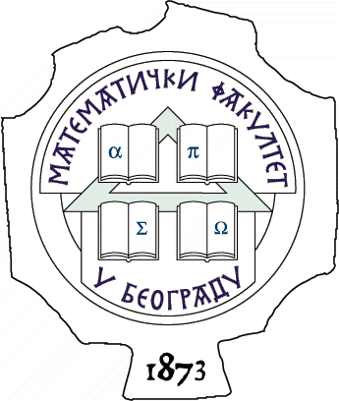 УНИВЕРЗИТЕТ У БЕОГРАДУ МАТЕМАТИЧКИ ФАКУЛТЕТ

11000 БЕОГРАД, Студентски трг 16, Тел./факс 2630-151, e-mail: matf@matf.bg.ac.rs, http:///www.matf.bg.ac.rs

На основу члана 63. Став 5. Закона о јавним набавкама („Службени гласник РС”, број 124/12,14/15 и 68/15), Математички факултет објављује:
-ОБАВЕШТЕЊЕ О ПРОДУЖЕЊУ РОКА ЗА ПОДНОШЕЊЕ ПОНУДА-
јавна набавка канцеларијског материјала, материјала за образовање и материјала за науку
ЈН - 02/2018
Назив наручиоца: Математички факултет
Врста наручиоца: Установа
Адреса наручиоца: Студентски трг 16, Београд
Интернет страна наручиоца: www.matf.bg.ac.rs
Врста поступка јавне набавке: Јавна набавка мале вредности
Продужење рока за подношење: Понуда
Врста предмета набавке: Добра
Опис предмета набавке: Канцеларијски материјал, материјал за образовање и материјал за науку
Назив и ознака из општег речника набавки: Канцеларијски материјал; 30192000 – 1;
Датум објављивања позива за подношење понуда: 18.01.2018.
Датум објављивања обавештења о продужењу рока: 25.01.2018.
Разлог за продужење рока: Измена конкурсне документације осам или мање дана пре истека рока за подношење понуда.
Време и место подношења понуда (нови рок): 30.01.2018. до 12:30 часова, Математички факултет, Студентски трг 16, Београд
Време и место отварања понуда: 30.01.2018. у 13:00 часова, Математички факултет, Студентски трг 16, Београд
Лице за контакт: ivanad@matf.bg.ac.rs

